**Ganz schön erhellend: so bleiben Wände länger weiß**

Vom Wohnzimmer bis zur Küche – mit der passenden weißen Wandfarbe länger Freude am Ergebnis haben – zehn weiße Wandfarben von SCHÖNER WOHNEN-Farbe für unterschiedliche Ansprüche

* *Weiße Wandfarben bleiben der Klassiker im eigenen Zuhause*
* *Vielfältiges Sortiment an zehn weißen Wandfarben von SCHÖNER WOHNEN-Farbe: Ob für Küche oder Schlafzimmer, ob strahlendes Weiß oder mattes Weiß.*
* *Neu: SCHÖNER WOHNEN Polarweiss und SCHÖNER WOHNEN Wohlfühlweiss wurden 2022 mit der Bestnote „sehr gut“ von Öko-Test ausgezeichnet und sind im nachhaltigen Rezyklat-Eimer erhältlich.*

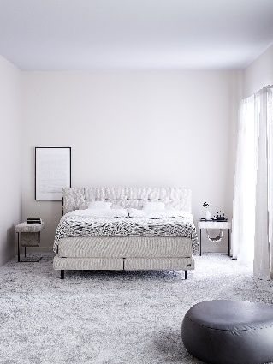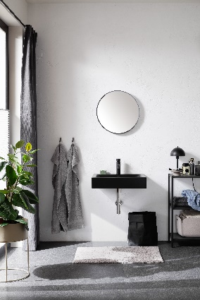

Gemütliche Rückzugsoase: mit SCHÖNER WOHNEN Wohlfühlweiss wird das Schlafzimmer im Nu zur einladenden Kuschelzone.

Bildquelle: SCHÖNER WOHNEN-Kollektion (bei Verwendung bitte angeben)

Langanhaltend schön bleibt der Badezimmeranstrich mit der weißen Wandfarbe SCHÖNER WOHNEN Küchen- und Badfarbe.

Bildquelle: SCHÖNER WOHNEN-Kollektion (bei Verwendung bitte angeben)

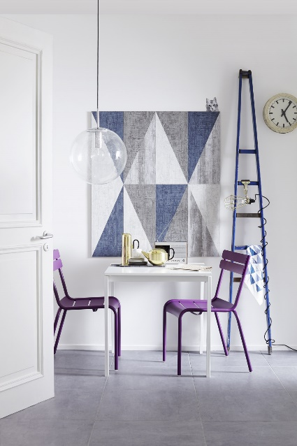

Lässt Spielraum für Dekofans: Mit dem weißen Anstrich von SCHÖNER WOHNEN Polarweiss kommen knallige Möbel und Einrichtungsgegen-stände voll zur Geltung.   
Bildquelle: SCHÖNER WOHNEN-Kollektion (bei Verwendung bitte angeben)

**Freundlich, einladend, weiß! Weiße Farbtöne sind nach wie vor der Klassiker an den eigenen vier Wänden. Nicht ohne Grund: Sie lassen die Räume größer wirken und bieten zudem viel Platz für gestalterischen Spielraum. Doch welche weiße Farbe die passende ist, hängt sowohl vom Raum als auch von der Beschaffenheit der Wand ab. Mit der richtigen Wahl der Farbe gelingt das perfekte Ergebnis und DIY-lerinnen und DIY-ler haben lange Freude an ihren weißen Wänden.**

**Weiß ist nicht gleich Weiß**Die richtigen weißen Wandfarben für das nächste DIY-Projekt zu finden, ist gar nicht so schwer. Sie zeichnen sich nämlich oft durch spezielle Eigenschaften aus. Daher sollte vor dem Kauf zuerst feststehen, was geplant ist und welche Anforderungen die Wandfarbe erfüllen sollte: Ist sie für die Küche gedacht, wo viel Schmutz anfällt, oder für das Schlafzimmer? Ist der Untergrund an der Wand mineralisch oder tapeziert? Soll vielleicht sogar eine dunkle Wandfarbe mit einem Anstrich weiß überdeckt werden? Soll das Weiß matt oder glänzend sein? Wer die Antworten auf diese Fragen kennt, braucht nun nur noch im Fachhandel oder Baumarkt die passende Wandfarbe auszuwählen und schon kann es losgehen.

**Weiß streichen leicht gemacht: von deckend bis strapazierfähig**

Die verschiedenen Eigenschaften der Wandfarben lassen sich meist direkt auf den Farbeimern erkennen. Wer schon zu Hause eine Auswahl treffen möchte, kann sich vorab auch im Internet über die Produktqualitäten einer Wandfarbe informieren.

SCHÖNER WOHNEN-Farbe bietet beispielsweise eine vielseitige Auswahl an weißen Wandfarben für jeden Bedarf. So ist SCHÖNER WOHNEN Polarweiss **besonders deckend**, sehr ergiebig und sorgt dank der Spritzfrei-Formel für einen leichten und sauberen Anstrich. Zudem ist die Wandfarbe frei von Lösemitteln, Weichmachern und Konservierungsmitteln und daher auch für Allergiker und Allergikerinnen geeignet. SCHÖNER WOHNEN Polarweiss wurde im Mai 2022 mit der Bestnote „sehr gut“ von Ökotest ausgezeichnet und ist im Rezyklat-Eimer erhältlich, der zu 100 Prozent aus recyceltem Kunststoff besteht.

Das SCHÖNER WOHNEN Wohlfühlweiss erhielt nicht nur in den Bewertungskategorien „Inhaltsstoffe“ und „Deklaration“ jeweils die Bestnote von Ökotest, sondern auch das Gesamturteil „sehr gut“. Die hochdeckende Mineralfarbe auf natürlicher Silikatbasis verbindet sich mit **mineralischen Untergründen** und schafft durch ihre besonders hohe Atmungsaktivität ein angenehmes Wohnraumklima. Expertinnen und Experten sprechen vom sogenannten Verkieselungseffekt. Auch das Wohlfühlweiss ist im nachhaltigen Rezyklat-Farbeimer aus 100 Prozent recyceltem Kunstsoff erhältlich.

SCHÖNER WOHNEN-Farbe bietet zudem eine große Auswahl an weißen Wandfarben, die auf spezielle Bedürfnisse abzielen. Wer etwa auf der Suche nach einer sehr strapazierfähigen Farbe ist, greift zum seidenglänzenden SCHÖNER WOHNEN Latexweiss oder zum matten Sauberweiss. Glatte Wände lassen sich ideal mit SCHÖNER WOHNEN Streifenfreiweiss streichen. Mit dem SCHÖNER WOHNEN Spektralweiss erstrahlen Innenräume in einem besonders klaren Weiß mit dem Altweiss in einem sanften Weißton. Ebenfalls zum Sortiment an weißen Wandfarben gehören das SCHÖNER WOHNEN Trockenbauweiss, die Küchen- & Badfarbe sowie die SCHÖNER WOHNEN Nikotinsperre.

Mehr Informationen zu SCHÖNER WOHNEN-Farbe unter: [www.schoener-wohnen-farbe.com](http://www.schoener-wohnen-farbe.com/)

UVP SCHÖNER WOHNEN Polarweiss, 2,5 l *(für bis zu 18-23 m2)*: € 26,99

UVP SCHÖNER WOHNEN Wohlfühlweiss, 2,5 l *(für bis zu 18-20 m2)*: € 18,49

UVP SCHÖNER WOHNEN Latexweiss, 2,5 l *(für bis zu 15-19 m2)*: € 27,99

UVP SCHÖNER WOHNEN Sauberweiss, 2,5 l *(für bis zu 15-19 m2)*: € 29,99

UVP SCHÖNER WOHNEN Streifenfreiweiss, 5 l *(für bis zu 15-19 m2)*: € 38,99

UVP SCHÖNER WOHNEN Spektralweiss, 2,5 l *(für bis zu 15-19 m2)*: € 19,99

UVP SCHÖNER WOHNEN Trockenbauweiss, 5 l *(für bis zu 30 - 38 m2)*: € 31,99 €

UVP SCHÖNER WOHNEN Küchen- & Badfarbe, 5 l *(für bis zu 30 - 38 m2)*: € 45,99

UVP SCHÖNER WOHNEN Altweiss, 5 l *(für bis zu 30 - 38 m2)*: € 27,99

UVP SCHÖNER WOHNEN Nikotinsperre, 5 l *(für bis zu 22 m2)*: € 46,99

**Zeichen (inkl. Leerzeichen, ohne Head): 3.265**

**Keywords:** Wandfarbe**,** Farbe, SCHÖNER WOHNEN, SCHÖNER WOHNEN-Farbe, streichen, renovieren, Zuhause, Innenbereich, DIY, weiße Wände, weiße Wandfarbe

**Bei Veröffentlichung der Pressemeldung freuen wir uns über ein Belegexemplar.**

|  |  |
| --- | --- |
| **Über SCHÖNER WOHNEN-Farbe**  Als Teil der SCHÖNER WOHNEN-Kollektion ist SCHÖNER WOHNEN-Farbe eine Premium-Marke für Farben und Lacke. Dabei greift die Marke auf die langjährige Wohn- und Einrichtungskompetenz von Europas größtem Wohnmagazin „SCHÖNER WOHNEN“ zurück. Das Sortiment umfasst neben verschiedenen farbigen Wand- und Deckenfarben und Produkten zur kreativen Wandgestaltung auch eine Vielzahl weißer hochwertiger Wand- und Fassadenfarben sowie Lacke und Grundierungen. Viele Produkte sind über das Farbmischcenter auch im individuellen Wunschfarbton mischbar. Neben der Farbigkeit steht immer die Qualität der Produkte an erster Stelle: Sie sind leicht zu verarbeiten und sowohl für Heimwerker als auch für den semiprofessionellen Einsatz geeignet. Hergestellt wird SCHÖNER WOHNEN-Farbe seit dem Jahr 2000 von J. D. Flügger, Hamburg. | |
| **Pressekontakt**  tts agentur05 GmbH, Lena Kloster Mail: [kloster@agentur05.de](mailto:kloster@agentur05.de) Tel.: +49 221 925454-818 | SCHÖNER WOHNEN-Farbe, Andrea Breuer Mail: [a.breuer@brillux.de](mailto:a.breuer@brillux.de)  Tel.: +49 251 7188-8589 |